с Татьяной Легасовой
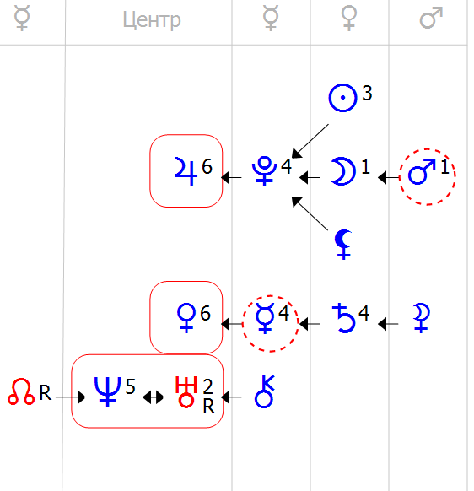
Условия:
Срок реализации программы повышения квалификации: бессрочно
Программа курсов:
- Бесплатный доступ к семинарам:
2 Профориентация в Формуле души
2 Синастрия в ФД
2 Элективная ФД
2 Планетарные соединения
2 Планеты на узлах, затмения
2 Кризисная ФД
2 Селена и Лилит
- Еженедельные встречи онлайн в скайпе с домашним заданием, ответами на вопросы и разбором тем
Стоимость курсов: 13500 р или 15000 р. вместе с семинаром Магия Любви.

